SIONSKERK QUIZ 2020
NAAM: …………………………………………….Adres:…………………………………………………..
Telefoonnummer: …………………………………
 |  |  |  | 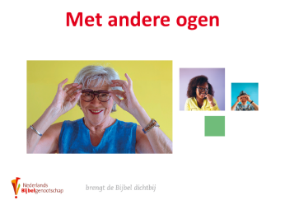
 | A B C D |  | A B C D |  | A B C D |  | A B C D
 | A B C D |  | A B C D |  | A B C D |  | A B C D
 | A B C D |  | A B C D |  | A B C D |  | A B C D
 | A B C D |  | A B C D |  | A B C D |  | A B C D
 | A B C D |  | A B C D |  | A B C D |  | A B C D
 | A B C D |  | A B C D
 | A B C D |  | A B C D
Antwoordenblad open vragen:
- ……………………………………………………………………………………………….
……………………………………………………………………………………………….
- ……………………………………………………………………………………………….
……………………………………………………………………………………………….
- ……………………………………………………………………………………………….
……………………………………………………………………………………………….
- ……………………………………………………………………………………………….
……………………………………………………………………………………………….
- ……………………………………………………………………………………………….
……………………………………………………………………………………………….
Dank voor het meedoen! U kunt de antwoorden mailen naar ruiteranneke@gmail.com of aweppelman@solcon.nl

